重 庆 大 学

学 生 实 验 报 告

实验课程名称 数学实验

开 课 实验室 第一实验室DS1407

学 院 计算机学院 年级 2019 专业班 计卓02

学 生 姓 名 李燕琴 学号 20195633

开 课 时 间 2020 至 2021 学年第 二 学期

总 成 绩
教师签名

数 学 与 统 计 学 院 制

开课学院、实验室： 数统学院 DS1407 实验时间 ： 2021年3月 18 日
课程  名称 | 数学实验 | 实验项目  名 称 | 三维绘图 | 实验项目类型
 |  |  |  | 验证 | 演示 | 综合 | 设计 | 其他
指导  教师 | 龚劬 | 成 绩
实验目的
编写功能函数和可视化数据的练习。
基础实验1
问题重述
根据5x5的随机值矩阵，制作随机曲面；通过插值，使曲面光滑；添加三维图相关的图属性，如色条、色图、色轴；在同一坐标系下绘制等高线。
实验过程
clear,clc;
Z0 = rand(5,5); % 产生随机值矩阵
[X0,Y0] = meshgrid(1:5,1:5); % 网格化x,y坐标数据
surf(X0,Y0,Z0) % 绘制三维曲面
[X1,Y1] = meshgrid(1:0.1:5,1:0.1:5); % 密集化x,y坐标值
Z1 = interp2(X0,Y0,Z0,X1,Y1,"cubic"); % z轴数据插值
t = surf(X1,Y1,Z1); % 绘制更光滑的三维曲面
colormap("hsv") % 添加色图
shading interp % 阴影属性
hold on % 保留坐标轴
[C,h]=contour(X1,Y1,Z1,15); % 添加等高线
% clabel(C,h) % 添加等高线数据
colorbar % 添加颜色条
caxis([0,1]) % 设置颜色轴
实验结果及分析
插值前的三维曲面，因z的随机值矩阵比较稀疏，曲面锯齿较多，如图1所示：
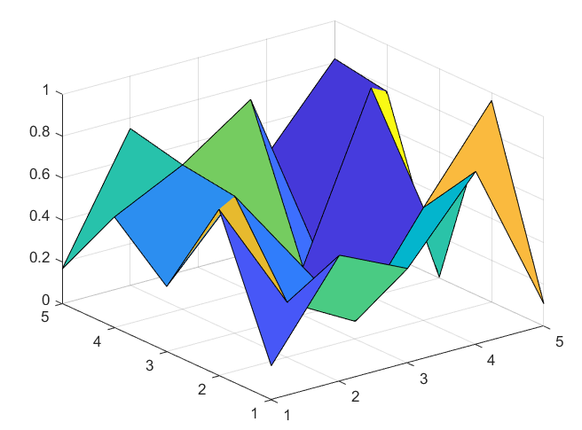
图表 1插值前的三维曲面
密集化x、y坐标值，并用cubic方法对z轴进行插值，得到插值后的三维曲面，曲面更加光滑，可视化更精确，如图2所示：
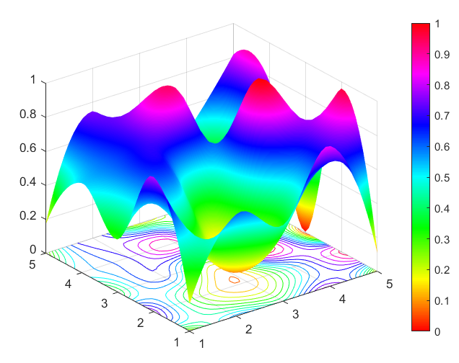
图表 2 插值后的三维曲面

基础实验2
问题重述
编写一个函数，返回一个向量或矩阵中，最接近给定值的索引。
实验过程
% 测试
x = rand(3,3)
ind = findNearest(x,1)
% 函数findNearest 查找最近值索引
function ind = findNearest(x,desiredVal)
x = abs(x-desiredVal);
m = min(min(x));
ind = find(x==m);
end
实验结果及分析
测试结果如下：
x = 3×3
0.0292 0.4886 0.4588
0.9289 0.5785 0.9631
0.7303 0.2373 0.5468
ind = 8
测试结果满足题意，此时ind=8是指当x按列向量化后，0.9631的索引。
基础实验3
问题重述
编写一个函数，功能如下：遍历给定1到N的向量，对每个元素进行如下判断并输出判断结果信息——“ n可被2整除”，“ n可被3整除”，“ n可被2和3整除”或“ n不能被2或3整除”。
实验过程
%测试
loopTest(10)
% 函数 loopTest 元素信息遍历
function loopTest(N)
for i=1:N
if mod(i,2)==0 && mod(i,3)==0
disp(num2str(i)+"可被2和3整除")
elseif mod(i,2)==0
disp(num2str(i)+"可被2整除")

elseif(mod(i,3)==0)
disp(num2str(i)+"可被3整除")
else
disp(num2str(i)+"不能被2或3整除")
end
end
end
实验结果及分析
测试结果如下：

1不能被2或3整除
2可被2整除
3可被3整除
4可被2整除
5不能被2或3整除
6可被2和3整除
7不能被2或3整除
8可被2整除
9可被3整除
10可被2整除

测试结果输出了[1,10]中每个整数元素的“2或3除信息”结果，满足题意。
基础实验4
问题重述
编写一个函数，功能如下：输入圆心坐标和半径信息，返回在圆上的点的(x,y)坐标信息。并运用该函数，绘制5个同心圆以及奥林匹克图标。
实验过程
获取圆的坐标时，根据圆心和半径，通过极坐标公式，获得圆上点的(x,y)坐标。
clear,clc;
% ===========绘制同心圆======================
color = jet;
for i = 1:5
[x,y] = getCircle([0 0],i);
plot(x,y,'LineWidth',2,'Color',color(i*50,:))
hold on
end
axis equal
hold off
% ============绘制奥林匹克图像================
[x1,y1]=getCircle([0.5 0],0.5);
plot(x1,y1,'LineWidth',2,'Color','b');
hold on
[x2,y2]=getCircle([1.6 0],0.5);
plot(x2,y2,'LineWidth',2,'Color','k');
[x3,y3]=getCircle([2.7 0],0.5);
plot(x3,y3,'LineWidth',2,'Color','r');
[x4,y4]=getCircle([1.05 -0.5],0.5);
plot(x4,y4,'LineWidth',2,'Color','y');
[x5,y5]=getCircle([2.15 -0.5],0.5);
plot(x5,y5,'LineWidth',2,'Color','g');
axis equal
%=============函数==========================
function [x,y] = getCircle(center,r)
% getCircle 获取圆的坐标
t = linspace(0,2*pi);
x = center(1) + r * cos(t);
y = center(2) + r * sin(t);
end
实验结果及分析
同心圆，结果如图3：
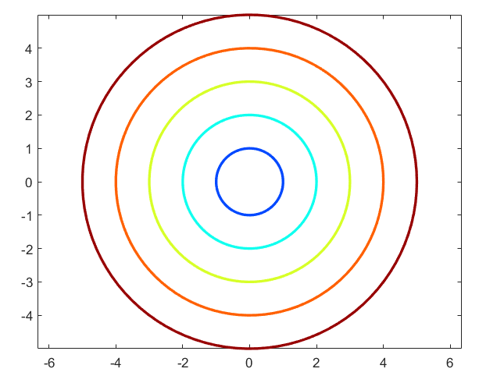
图表 3 同心圆
奥林匹克徽标，选择合适的圆心坐标和半径，通过计算5个圆的相对位置，以0.5为半径，选取[2.15 -0.5]，[1.05 -0.5]，[2.7 0]，[1.6 0]，[0.5 0]这五个点的坐标，得到图4：
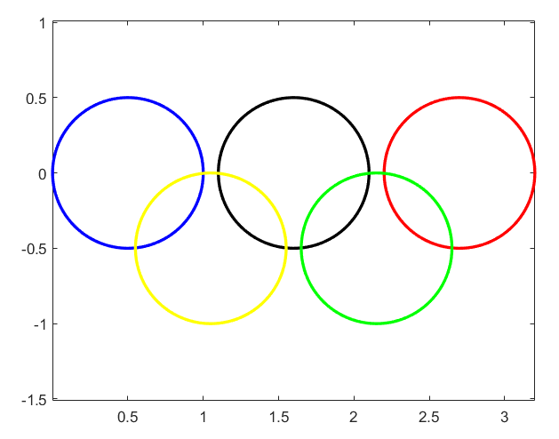
图表 4奥林匹克图标
基础实验5
问题重述
编写一个函数，功能如下：平滑给定有噪声的向量数据，即根据指定宽度设置平滑窗口，进行对称移动平均，平滑数据。
实验过程
方法说明：给定含噪声向量x，宽度width，计算步长step，前后两端镜像映射step个数据以扩展x；再使用for循环，遍历原向量x的每一个数据机型对称移动平均，以平滑数据。
clc,clear
% ============测试==============
load('noisyData.mat')
[r,c] = size(x);
if r~=1 && c~=1
warning("x的格式不对");
else
% plot(1:c,x,'.',"DisplayName","Original Data")
plot(1:c,x,'.')
hold on
smoothed = rectFilt(x,11);
% plot(1:c,smoothed,'-',"DisplayName","Smoothed")
plot(1:c,smoothed,'-')
hold off
title("Smoothing illustration")
legend("Original Data","Smoothed")
xlabel("index")
ylabel("Data Value")
end
% ============函数=================
function smoothed = rectFilt(x,width)
% rectFilt 自定义平滑滤波器函数
if mod(width,2)~=1
width = width+1;
warning("width要求是奇数");
end
[r,c] = size(x);
if r~=1 && c~=1
warning("x的格式不对");
smoothed = [];
return;
end
if r>1 && c==1
x = x';
[~,c] = size(x);
end
step = floor(width/2); % 步长
x = [fliplr(x(1,2:2+step-1)),x,fliplr(x(1,c-step:c-1))]; % x扩展，镜像映射边界数据
for i=step+1:step+c
x(1,i)=mean(x(1,i-step:i+step)); % x数据平滑 for+mean
end
smoothed = x(1,step+1:step+c);
end
实验结果及分析
调试：x镜像扩展扩展后数据将增加2*step个，注意扩展时的索引，x(1,2:2+step-1)和x(1,c-step:c-1)，避免大小不对；且要通过fliplr将数据左右翻转，达到镜像效果。
结果分析：按照给定窗口宽度，进行对称移动平均，结果如图5：
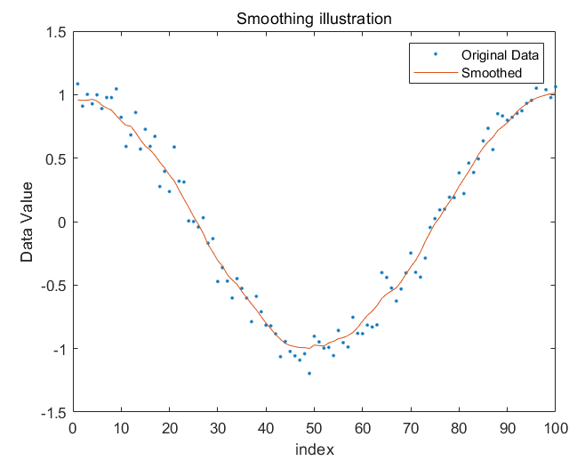
图表 5 平滑数据图
总结与体会
表格 1 问题记录表格
基础实验1
如何根据X0,Y0,Z0,X1,Y1数据插值得到Z1？ | interp2函数使用cubic插值，如  interp2(X0,Y0,Z0,X1,Y1,"cubic");
如何设置三维图像的阴影属性？ | shading的用法  shading interp % 阴影
基础实验2
无
基础实验3
无
基础实验4
如何根据圆心和半径得到圆上各点的坐标数据？ | 通过极坐标公式，如下：  x = center(1) + r * cos(t);  y = center(2) + r * sin(t);
基础实验5
如何翻转向量或矩阵？ | flip相关函数的应用  flip: 翻转元素数据  fliplr: 数据左右翻转  flipud: 数据上下翻转

教师签名
年 月 日

